Ödev Raporu
Yapılan bütün deneyler resim boyutunun etkili olup olmadığını anlamak için aynı topluluk büyüklüğü ve kromozomlarında aynı gen sayısı kullanılarak hazırlanmıştır.

Kromozom büyüklüğü: 64
Topluluk büyüklüğü: 8

Her resim %25 benzerlik için test edilmiştir.

Deneme 1:
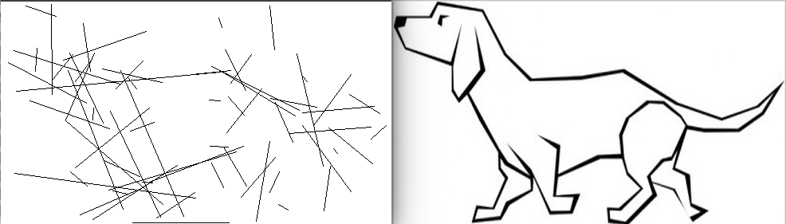
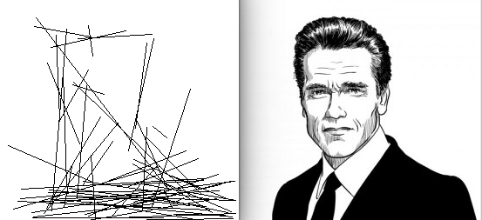
Deneme 2:

Deneme 3:
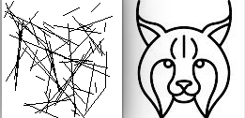

Deneme 4:
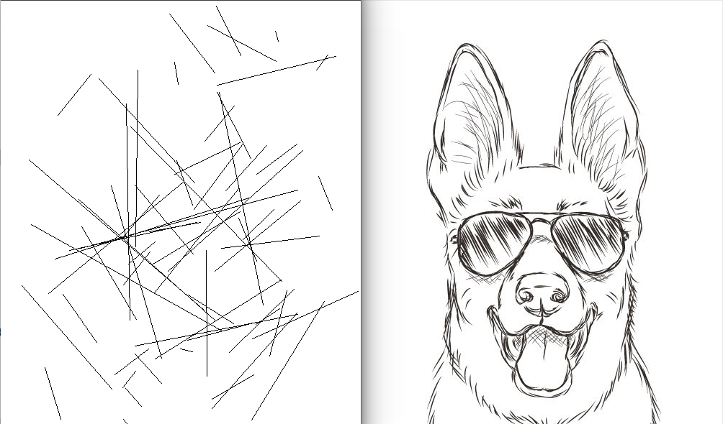

Deneme 5:
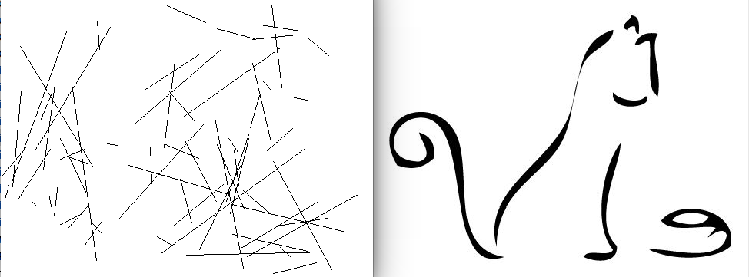

Deneme 6:
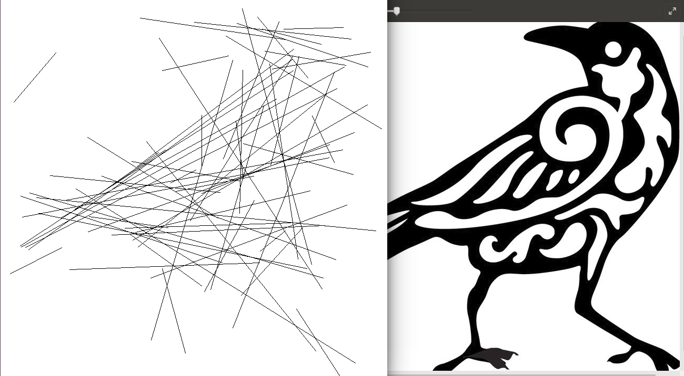

Deneme 7:
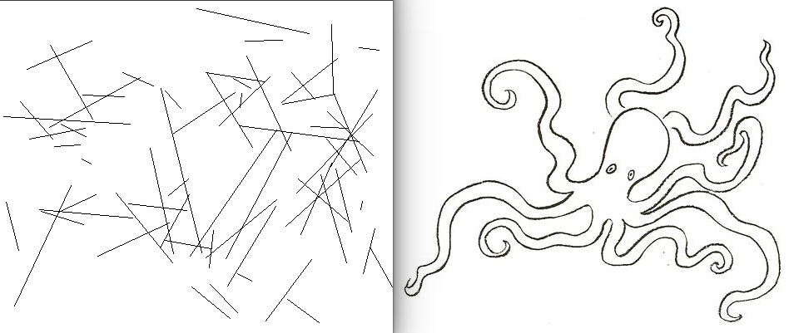

Deneme 8:
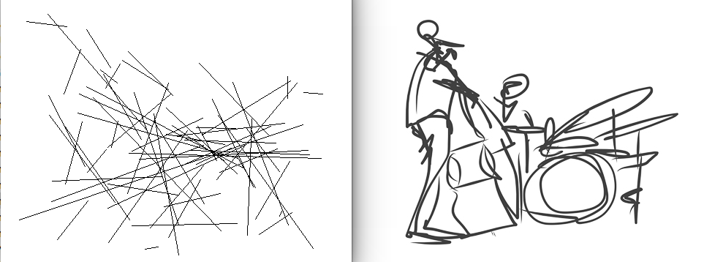
Deneme 9:
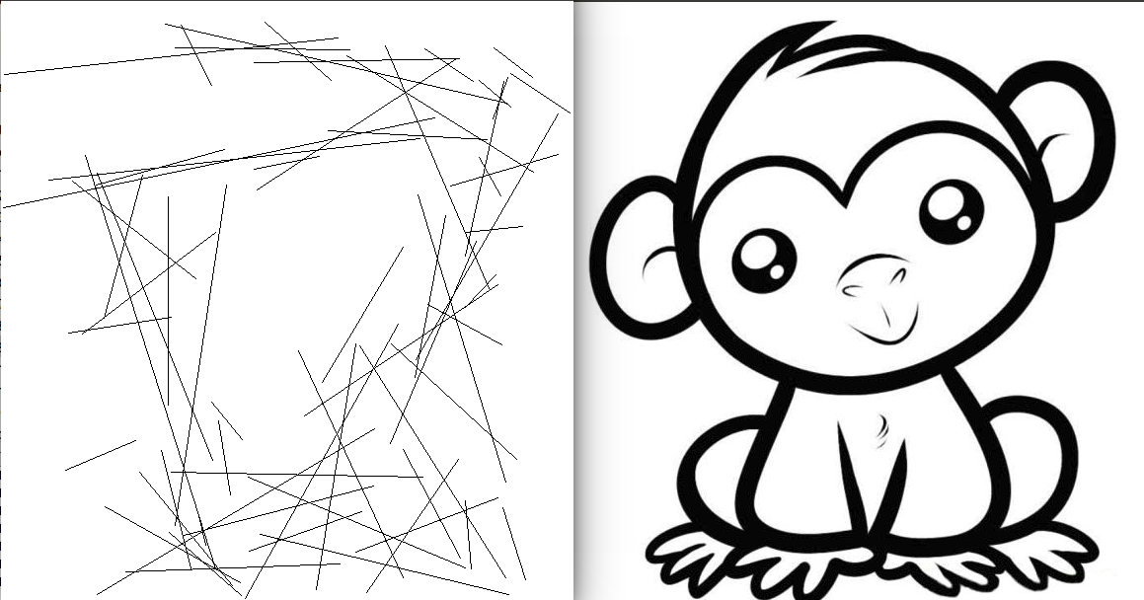

Deneme 10:

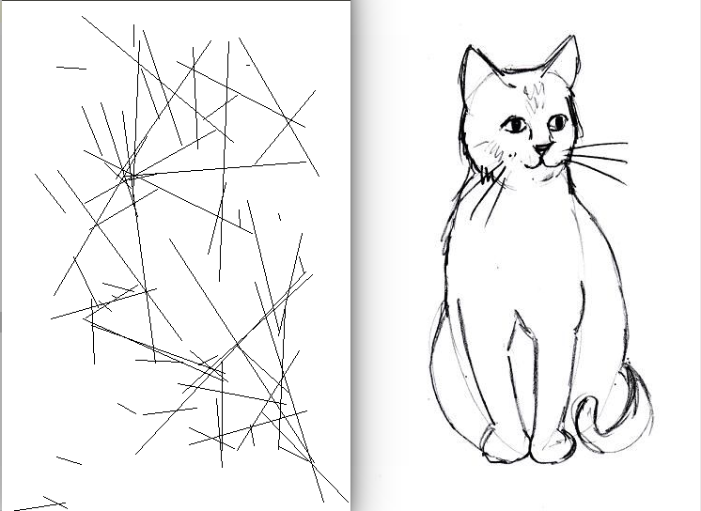

Karşılaşılan Zorluklar ve Çözümleri
1. Oluşan resimin benzerlik oranı çok yüksek olamasına rağmen görsel olarak hiç benzemiyordu.

Çözüm olarak gözümüzün resmi algılama biçiminin de pixel bazında değil çizgi yada şekil bazında olabileceğini düşünüp uyum fonksiyonunda hatalı çizgilerin benzerliklerini düşürdüm. Böylece daha çok resimle uyan çizgi kromozomda kaldı.

2. Deneyler sonucunda büyük resimlerde istenen benzerliğin düşük kromozom uzunluklarında yakalanamadığını gördüm.

Çözüm olarak resimin pizel sayısı ve istenen benzerlik oranını kullanarak istenen benzerlik oranında buluması gereken pizelleri hesapladım ve daha benzer sonuçları daha kolay alabildim.

